Муниципальное бюджетное общеобразовательное учреждение



«Чернореченская средняя общеобразовательная школа имени кавалера ордена Красной Звезды Гонышева А.И»

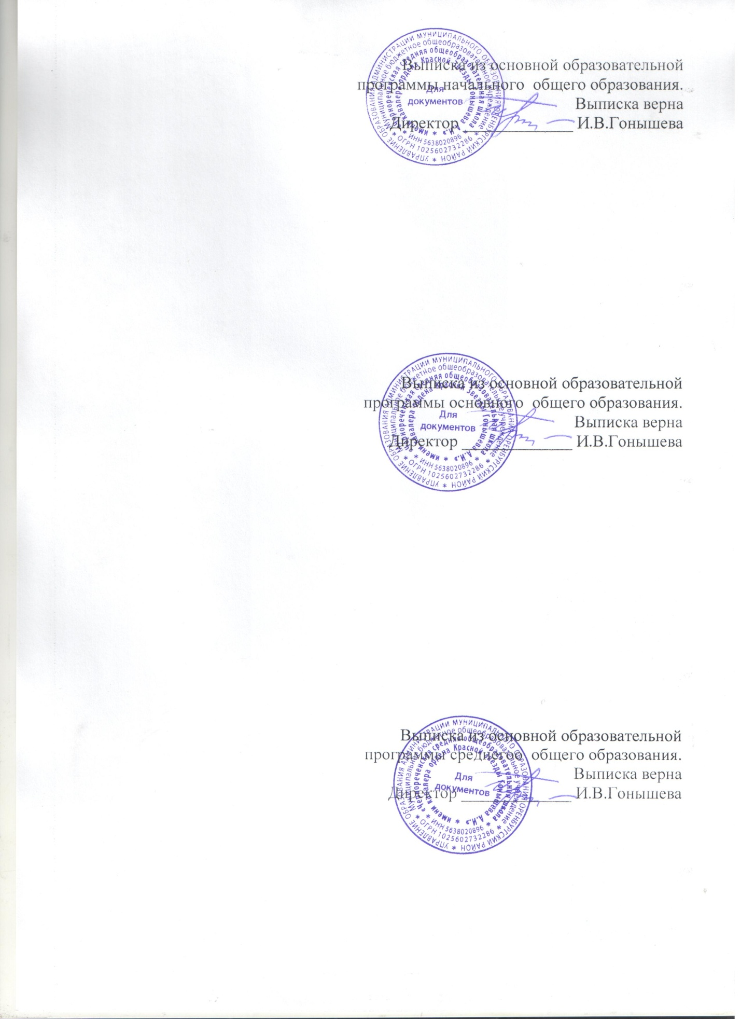

.

**Рабочая программа**

курса внеурочной деятельности

«Общая физическая подготовка»

для 5-7 классов

2023 год

1. Планируемые образовательные результаты.

**Личностные результаты:**

1. Готовность проявлять интерес к истории и развитию физической культуры и спорта в Российской Федерации, гордиться победами выдающихся отечественных спортсменов-олимпийцев;
2. готовность отстаивать символы Российской Федерации во время спортивных соревнований, уважать традиции и принципы современных Олимпийских игр и олимпийского движения;
3. готовность ориентироваться на моральные ценности и нормы межличностного взаимодействия при организации, планировании и проведении совместных занятий физической культурой и спортом, оздоровительных мероприятий в условиях активного отдыха и досуга;
4. готовность оценивать своё поведение и поступки во время проведения совместных занятий физической культурой, участия в спортивных мероприятиях и соревнованиях;
5. готовность оказывать первую медицинскую помощь при травмах и ушибах, соблюдать правила техники безопасности во время совместных занятий физической культурой и спортом;
6. стремление к физическому совершенствованию, формированию культуры движения и телосложения, самовыражению в избранном виде спорта;
7. готовность организовывать и проводить занятия физической культурой и спортом на основе научных представлений о закономерностях физического развития и физической подготовленности с учётом самостоятельных наблюдений за изменением их показателей;
8. осознание здоровья как базовой ценности человека, признание объективной необходимости в его укреплении и длительном сохранении посредством занятий физической культурой и спортом;
9. осознание необходимости ведения здорового образа жизни как средства профилактики пагубного влияния вредных привычек на физическое, психическое и социальное здоровье человека;
10. способность адаптироваться к стрессовым ситуациям, осуществлять профилактические мероприятия по регулированию эмоциональных напряжений, активному восстановлению организма после значительных умственных и физичес­ких нагрузок;
11. готовность соблюдать правила безопасности во время занятий физической культурой и спортом, проводить гигиенические и профилактические мероприятия по организации мест занятий, выбору спортивного инвентаря и оборудования, спортивной одежды;
12. готовность соблюдать правила и требования к организации бивуака во время туристских походов, противостоять действиям и поступкам, приносящим вред окружающей среде;
13. освоение опыта взаимодействия со сверстниками, форм общения и поведения при выполнении учебных заданий на уроках физической культуры, игровой и соревновательной деятельности;
14. повышение компетентности в организации самостоятельных занятий физической культурой, планировании их содержания и направленности в зависимости от индивидуальных интересов и потребностей;
15. формирование представлений об основных понятиях и терминах физического воспитания и спортивной тренировки, умений руководствоваться ими в познавательной и практической деятельности, общении со сверстниками, публичных выступлениях и дискуссиях.

**М*етапредметные результаты:***

***универсальные познавательные действия:***

1. проводить сравнение соревновательных упражнений Олимпийских игр древности и современных Олимпийских игр, выявлять их общность и различия;
2. осмысливать Олимпийскую хартию как основополагающий документ современного олимпийского движения, приводить примеры её гуманистической направленности;
3. анализировать влияние занятий физической культурой и спортом на воспитание положительных качеств личности, устанавливать возможность профилактики вредных привычек;
4. характеризовать туристские походы как форму активного отдыха, выявлять их целевое предназначение в сохранении и укреплении здоровья; руководствоваться требованиями техники безопасности во время передвижения по маршруту и организации бивуака;
5. устанавливать причинно-следственную связь между планированием режима дня и изменениями показателей работоспособности;
6. устанавливать связь негативного влияния нарушения осанки на состояние здоровья и выявлять причины нарушений, измерять индивидуальную форму и составлять комплексы упражнений по профилактике и коррекции выявляемых нарушений;
7. устанавливать причинно-следственную связь между уровнем развития физических качеств, состоянием здоровья и функциональными возможностями основных систем организма;
8. устанавливать причинно-следственную связь между качеством владения техникой физического упражнения и возможностью возникновения травм и ушибов во время самостоятельных занятий физической культурой и спортом;
9. устанавливать причинно-следственную связь между подготовкой мест занятий на открытых площадках и правилами предупреждения травматизма.

***Универсальные коммуникативные действия:***

выбирать, анализировать и систематизировать информацию из разных источников об образцах техники выполнения разучиваемых упражнений, правилах планирования самостоятельных занятий физической и технической подготовкой;

вести наблюдения за развитием физических качеств, сравнивать их показатели с данными возрастно-половых стандартов, составлять планы занятий на основе определённых правил и регулировать нагрузку по частоте пульса и внешним признакам утомления;

описывать и анализировать технику разучиваемого упражнения, выделять фазы и элементы движений, подбирать подготовительные упражнения и планировать последовательность решения задач обучения; оценивать эффективность обучения посредством сравнения с эталонным образцом;

наблюдать, анализировать и контролировать технику выполнения физических упражнений другими учащимися, сравнивать её с эталонным образцом, выявлять ошибки и предлагать способы их устранения;

изучать и коллективно обсуждать технику «иллюстративного образца» разучиваемого упражнения, рассматривать и моделировать появление ошибок, анализировать возможные причины их появления, выяснять способы их устранения.

***Универсальные учебные регулятивные действия:***

1. составлять и выполнять индивидуальные комплексы физических упражнений с разной функциональной направленностью, выявлять особенности их воздействия на состояние организма, развитие его резервных возможностей с помощью процедур контроля и функциональных проб;
2. составлять и выполнять акробатические и гимнастические комплексы упражнений, самостоятельно разучивать сложно-координированные упражнения на спортивных снарядах;
3. активно взаимодействовать в условиях учебной и игровой деятельности, ориентироваться на указания учителя и правила игры при возникновении  конфликтных и нестандартных ситуаций, признавать своё право и право других на ошибку, право на её совместное исправление;
4. разучивать и выполнять технические действия в игровых видах спорта, активно взаимодействуют при совместных тактических действиях в защите и нападении, терпимо относится к ошибкам игроков своей команды и команды соперников;
5. организовывать оказание первой помощи при травмах и ушибах во время самостоятельных занятий физической культурой и спортом, применять способы и приёмы помощи в зависимости от характера и признаков полученной травмы.

**Предметные результаты:**

К концу обучения в 5 классе обучающийся научится:

1. выполнять требования безопасности на уроках физической культуры, на самостоятельных занятиях физическими упражнениями в условиях активного отдыха и досуга;
2. проводить измерение индивидуальной осанки и сравнивать её показатели со стандартами, составлять комплексы упражнений по коррекции и профилактике её нарушения, планировать их выполнение в режиме дня;
3. составлять дневник физической культуры и вести в нём наблюдение за показателями физического развития и физической подготовленности, планировать содержание и регулярность проведения самостоятельных занятий;
4. осуществлять профилактику утомления во время учебной деятельности, выполнять комплексы упражнений физкультминуток, дыхательной и зрительной гимнастики;
5. выполнять комплексы упражнений оздоровительной физической культуры на развитие гибкости, координации и формирование телосложения;
6. выполнять упражнения в висах и упорах на низкой гимнастической перекладине (мальчики); в передвижениях по гимнастическому бревну ходьбой и приставным шагом с поворотами, подпрыгиванием на двух ногах на месте и с продвижением (девочки);
7. выполнять бег с равномерной скоростью с высокого старта по учебной дистанции;
8. демонстрировать технику прыжка в длину с разбега способом «согнув ноги»;
9. передвигаться на лыжах попеременным двухшажным ходом (для бесснежных районов — имитация передвижения);
10. демонстрировать технические действия в спортивных играх:
11. играть в баскетбол (ведение мяча с равномерной скоростью в разных направлениях; приём и передача мяча двумя руками от груди с места и в движении);
12. играть в волейбол (приём и передача мяча двумя руками снизу и сверху с места и в движении, прямая нижняя подача);
13. играть в футбол (ведение мяча с равномерной скоростью в разных направлениях, приём и передача мяча, удар по неподвижному мячу с небольшого разбега);
14. тренироваться в упражнениях общефизической и специальной физической подготовки с учётом индивидуальных и возрастно-половых особенностей.
15. **Содержание учебного курса с указанием форм и видов деятельности**

**Знания о физической культуре**. Физическая культура в основной школе: задачи, содержание и формы организации занятий. Система дополнительного обучения физической культуре; организация спортивной работы в общеобразовательной школе.

Физическая культура и здоровый образ жизни: характеристика основных форм занятий физической культурой, их связь с укреплением здоровья, организацией отдыха и досуга.

Исторические сведения об Олимпийских играх Древней Греции, характеристика их содержания и правил спортивной борьбы. Расцвет и завершение истории Олимпийских игр древности.

*Способы самостоятельной деятельности*. Режим дня и его значение для учащихся школы, связь с умственной работоспособностью. Составление индивидуального режима дня; определение основных индивидуальных видов деятельности, их временных диапазонов и последовательности в выполнении

Физическое развитие человека, его показатели и способы измерения. Осанка как показатель физического развития, правила предупреждения её нарушений в условиях учебной и бытовой деятельности. Способы измерения и оценивания осанки. Составление комплексов физических упражнений с коррекционной направленностью и правил их самостоятельного проведения.

Проведение самостоятельных занятий физическими упражнениями на открытых площадках и в домашних условиях; подготовка мест занятий, выбор одежды и обуви; предупреждение травматизма.

Оценивание состояния организма в покое и после физической нагрузки в процессе самостоятельных занятий физической культуры и спортом.

Составление дневника физической культуры.

**Физическое совершенствование**. ***Физкультурно-оздоровительная деятельность***. Роль и значение физкультурно-оздоровительной деятельности в здоровом образе жизни современного человека. Упражнения утренней зарядки и физкультминуток, дыхательной и зрительной гимнастики в процессе учебных занятий; закаливающие процедуры после занятий утренней зарядкой. Упражнения на развитие гибкости и подвижности суставов; развитие координации; формирование телосложения с использованием внешних отягощений.

**Спортивно-оздоровительная деятельность.** Роль и значение спортивно-оздоровительной деятельности в здоровом образе жизни современного человека.

*Модуль «Гимнастика»*. Кувырки вперёд и назад в группировке; кувырки вперёд ноги «скрестно»; кувырки назад из стойки на лопатках (мальчики). Опорные прыжки через гимнастического козла ноги врозь (мальчики); опорные прыжки на гимнастического козла с последующим спрыгиванием (девочки).

Упражнения на низком гимнастическом бревне: передвижение ходьбой с поворотами кругом и на 90°, лёгкие подпрыгивания; подпрыгивания толчком двумя ногами; передвижение приставным шагом (девочки). Упражнения на гимнастической лестнице: перелезание приставным шагом правым и левым боком; лазанье разноимённым способом по диагонали и одно­имённым способом вверх. Расхождение на гимнастической скамейке правым и левым боком способом «удерживая за плечи».

*Модуль «Лёгкая атлетика»*. Бег на длинные дистанции с равномерной скоростью передвижения с высокого старта; бег на короткие дистанции с максимальной скоростью передвижения. Прыжки в длину с разбега способом «согнув ноги»; прыжки в высоту с прямого разбега.

Метание малого мяча с места в вертикальную неподвижную мишень; метание малого мяча на дальность с трёх шагов разбега.

*Модуль «Зимние виды спорта»*. Передвижение на лыжах попеременным двухшажным ходом; повороты на лыжах переступанием на месте и в движении по учебной дистанции; подъём по пологому склону способом «лесенка» и спуск в основной стойке; преодоление небольших бугров и впадин при спуске с пологого склона.

*Модуль «Спортивные игры»*.

Баскетбол. Передача мяча двумя руками от груди, на месте и в движении; ведение мяча на месте и в движении «по прямой», «по кругу» и «змейкой»; бросок мяча в корзину двумя руками от груди с места; ранее разученные технические действия с мячом.

Волейбол. Прямая нижняя подача мяча; приём и передача мяча двумя руками снизу и сверху на месте и в движении; ранее разученные технические действия с мячом.

Футбол. Удар по неподвижному мячу внутренней стороной стопы с небольшого разбега; остановка катящегося мяча способом «наступания»; ведение мяча «по прямой», «по кругу» и «змейкой»; обводка мячом ориентиров (конусов).

Совершенствование техники ранее разученных гимнастических и акробатических упражнений, упражнений лёгкой атлетики и зимних видов спорта, технических действий спортивных игр.

*Модуль «Спорт»*. Физическая подготовка к выполнению нормативов комплекса ГТО с использованием средств базовой физической подготовки, видов спорта и оздоровительных систем физической культуры, национальных видов спорта, культурно-этнических игр.

1. Тематическое планирование

|  |  |  |  |  |
| --- | --- | --- | --- | --- |
| №  п/п | Название тематических блоков, разделов, тем | Кол-во часов | Формы контроля | Электронные (цифровые) образовательные ресурсы |
|  | **Модуль: «Основы знаний о физической культуре»** | **5** |  |  |
| **1** | История развития олимпийского движения. | 1 | Устный опрос | <https://resh.edu.ru/subject/lesson/7435/main/263205/> |
| **2** | Планирование и контроль индивидуальных физических нагрузок. | 1 | Устный опрос | https://resh.edu.ru/subject/lesson/7437/start/314090/ |
| **3** | Первая помощь во время занятий физической культурой | 1 | Устный опрос | https://pptcloud.ru/fizkultura/pervaya-pomosch-pri-travmah-na-urokah-fizicheskoy-kultury-dlya-6-7 |
| **4** | Выбор упражнения для развития основных двигательных способностей: силы, быстроты, выносливости, гибкости и ловкости. | 1 | Устный опрос | https://pptcloud.ru/fizkultura/fizicheskie-kachestva |
| **5** | Выбор упражнений для составления утренней зарядки. | 1 | Устный опрос | https://resh.edu.ru/subject/lesson/7441/start/262982/ |
|  | ***Модуль: «Лёгкая атлетика»*** | **5** |  |  |
| **6** | Правила техники безопасности при занятиях легкой атлетикой. Высокий старт. | 1 | практическая работа | https://resh.edu.ru/subject/lesson/4457/start/278856/ |
| **7** | Бег 60 метров | 1 | Тестирование физических качеств | https://resh.edu.ru/subject/lesson/632/ |
| **8** | Прыжки в длину с разбега. | 1 | Практическая работа, тестирование физических качеств | https://resh.edu.ru/subject/lesson/633/ |
| **9** | Метание малого мяча на дальность, в горизонтальную и вертикальную цель | 1 | Практическая работа, тестирование физических качеств | https://resh.edu.ru/subject/lesson/7461/start/262792/ |
| **10** | Бег 500 метров на результат. Прыжки в высоту с разбега. | 1 | Практическая работа, зачет | http://fizkulturavshkole.ru/beg.html |
|  | ***Модуль: «Спортивные игры. Баскетбол»*** | **4** |  |  |
| **11** | Техника безопасности на уроках спортивных игр. Ведение мяча на месте и в движении. | 1 | Практическая работа | https://resh.edu.ru/subject/lesson/643/ |
| **12** | Ловля и передача мяча в движении двумя руками от груди и одной от плеча без сопротивления защитника. | 1 | Практическая работа | https://resh.edu.ru/subject/lesson/642/ |
| **13** | Вырывание и выбивание мяча. Комбинации из основных элементов: ловля, передача, ведение, бросок. | 1 | Практическая работа | https://www.fizkult-ura.ru/sci/basketball/30 |
| **14** | Игра по упрощённым правилам мини- баскетбола. | 1 | Практическая работа | https://resh.edu.ru/subject/lesson/7464/start/261478/ |
|  | ***Модуль «Гимнастика»*** | **4** |  |  |
| 15 | Техника безопасности на уроках гимнастики. Акробатические упражнения. Висы и упоры. | 1 | Демонстрация техники упражнений, практическая работа | https://resh.edu.ru/subject/lesson/382/ |
| 16 | Упражнение в равновесии. Подтягивание на перекладине из виса и виса лёжа. | 1 | Практическая работа | https://resh.edu.ru/subject/lesson/484/ |
| 17 | Упражнения с набивными мячами, гантелями, обручем и лентой. | 1 | Практическая работа | http://fizkulturavshkole.ru/orubezpred.html |
| 18 | Прыжки со скакалкой. Упражнение на пресс за 30 секунд. | 1 | Практическая работа, тестирование физических качеств | https://resh.edu.ru/subject/lesson/4771/start/172437/ |
|  | ***Модуль " Зимние виды спорта"***  ***Лыжная подготовка*** | **5** |  |  |
| **19** | Техника безопасности на уроках лыжной подготовки. Одновременный бесшажный ход. | 1 | Практическая работа | https://resh.edu.ru/subject/lesson/483/ |
| **20** | Попеременный двухшажный ход. Подъём «полуёлочкой». | 1 | Практическая работа | https://resh.edu.ru/subject/lesson/483/ https://resh.edu.ru/subject/lesson/481/ |
| **21** | Торможение «плугом». Повороты переступанием.. | 1 | Практическая работа | https://resh.edu.ru/subject/lesson/481/ |
| **22** | Спуски с уклонов в средней и низкой стойке | 1 | Практическая работа | https://resh.edu.ru/subject/lesson/481/ |
| **23** | Прохождение дистанции  2 км.со сменой ходов. | 1 | Зачет | http://fizkulturavshkole.ru/lyzhy.html |
|  | ***Модуль: «Спортивные игры. Волейбол»*** | **4** |  |  |
| **24** | Техника безопасности на уроках спортивных игр. Передача мяча над собой. Передача мяча сверху двумя руками на месте и после перемещения вперёд. | 1 | Практическая работа | https://resh.edu.ru/subject/lesson/109/ |
| **25** | Приём мяча двумя руками снизу после набрасывания мяча. Нижняя прямая подача мяча. | 1 | Практическая работа | https://resh.edu.ru/subject/lesson/114/ |
| **26** | Прямой нападающий удар после подбрасывания мяча партнёром. | 1 | Практическая работа | https://resh.edu.ru/subject/lesson/381/ |
| **27** | Комбинации из основных элементов: приём, передача, удар. Учебная игра. Тактика игры. | 1 | Практическая работа | http://fizkulturavshkole.ru/volley.html |
| **28** | ***Модуль: «Спортивные игры»Футбол*** | **3** |  |  |
| **29** | Удар по неподвижному мячу внутренней стороной стопы с небольшого разбега. | 1 | Практическая работа | https://resh.edu.ru/subject/lesson/479/ |
| **30** | Остановка катящегося мяча способом «наступания» | 1 | Практическая работа | https://resh.edu.ru/subject/lesson/480/ |
| **31** | Ведение мяча «по прямой», «по кругу» и «змейкой»; обводка мячом ориентиров (конусов) | 1 | Практическая работа | https://resh.edu.ru/subject/lesson/480/ |
|  | **Модуль : «Спорт»** | **4** |  |  |
| **32** | Всероссийский физкультурно-спортивный комплекс «Готов к труду и обороне» | 1 | Практическая работа | https://resh.edu.ru/subject/lesson/638/ |
| **33** | Сдача нормативов ГТО | 1 | Практическая работа | https://resh.edu.ru/subject/lesson/638/ |
| **34** | Спортивная игра ГТОшки | 1 | Практическая работа | https://resh.edu.ru/subject/lesson/638/ |
| **ИТОГО:** | | 34 |  |  |